桃園市立光明國民中學109學年度創造力暨科學教育
《玩轉Vex、開發你的想像力》夏令營實施計畫
- 依據：
（一）桃園市創造力教育政策白皮書。
（二）桃園市109年度國民中小學推動創造力暨科學教育實施計畫。
（三）本校數理課程發展重點。
- 目的：
一、藉由組裝VEX機器人，提供學區國小學生實作，引導學生適性發展，以充分發展其潛能。
二、程式編寫啟發學生創造能力，強化學生學習效果與學習興趣。
三、豐富學生假期生活，增進學生瞭解STEAM內容，提供多元試探學習機會。
- 實施對象：國小五升六年級學生，預計每梯次招收30名，兩梯次共60名。
- 實施時間：
第一梯次：109年7月23日（四），上午3節（9時00分至12時00分），下午3節（13時00分至16時00分）。
第二梯次：109年7月24日（五），上午3節（9時00分至12時00分），下午3節（13時00分至16時00分）。
- 活動費用：免費，午餐自理，可代訂便當(每個80元)。
- 課程規劃：課程規劃內容如下：
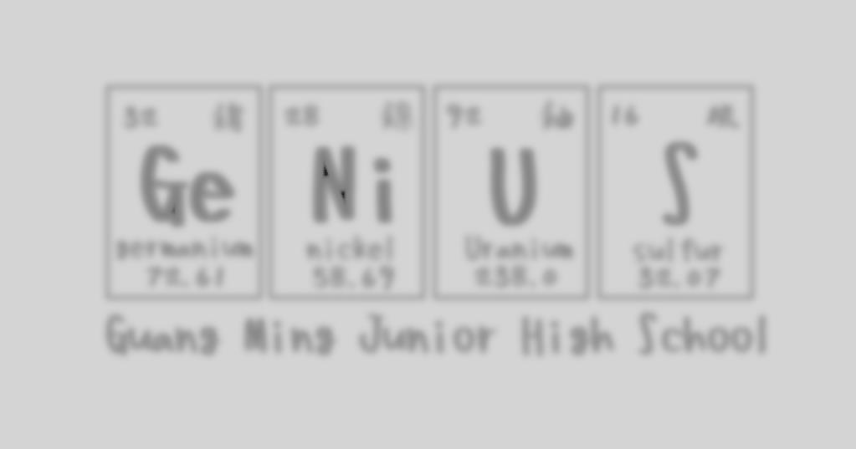
第一梯次109年7月23日（四）
第二梯次109年7月24日（五）
時 間 | 課 程 內 容
09：00-12：00 | VEX機器人的基本概念
12：00-13：00 | 享用午餐
13：00-16：00 | VEX機器人操作與簡單關卡
- 注意事項：
  - 參加營隊的學生一律穿著原校校服，未有正當理由不得中途無故退出或曠課，請假仍依相關規定辦理。
  - 參加學生請於109年6月29日（一）前將家長同意書交至原校輔導室(再統一轉交本校輔導室)。
  - 開課名單暫定於109年7月3日（五)前公布於輔導室布告欄及學校網頁，亦可來電洽詢數理資優班
池婷伊老師03-3114355#410。
  - 上課地點為光明國中理化實驗室(二)，上課當日於早上8：50到光明國中集英堂集合，集體點名。

-------------------------------------------------------------請撕下繳回-------------------------------------------------------------------

※桃園市立光明國民中學109年度創造力暨科學教育夏令營家長同意書
□茲同意敝子弟 國小 年 班 號 參加創造力暨科學教育夏令營，並接受學校老師指導，遵守校規。
學生可以參加 □第一梯次109年7月23日（四） □第二梯次109年7月24日（五）
□代訂便當 □午餐自理
(請勾選能參加的日期，可兩個都勾選，但只會錄取一個梯次。名額有限，報名從速!!)
學生身分證字號：_____________________ 學生出生年月日:___________ 年_______月_______日
聯絡電話： ___________________________ (市內電話或手機） 家長簽章：____________________
※本同意書請於109/6/29（一）中午12時前交至原校輔導室，由輔導室轉交光明國中輔導室。

